

PRIMERA PARTE

ENTORNOS DE DESARROLLO

tarea online 3

**ÁNGELA PÉREZ ÁLVAREZ**

**D.A.W. B**

**1.a)** Ocurre esta excepción debido a que la variante **partidoFinalizado**, que es un boolean, tiene como resultado false y esta excepción seguirá saliendo hasta que sea true.

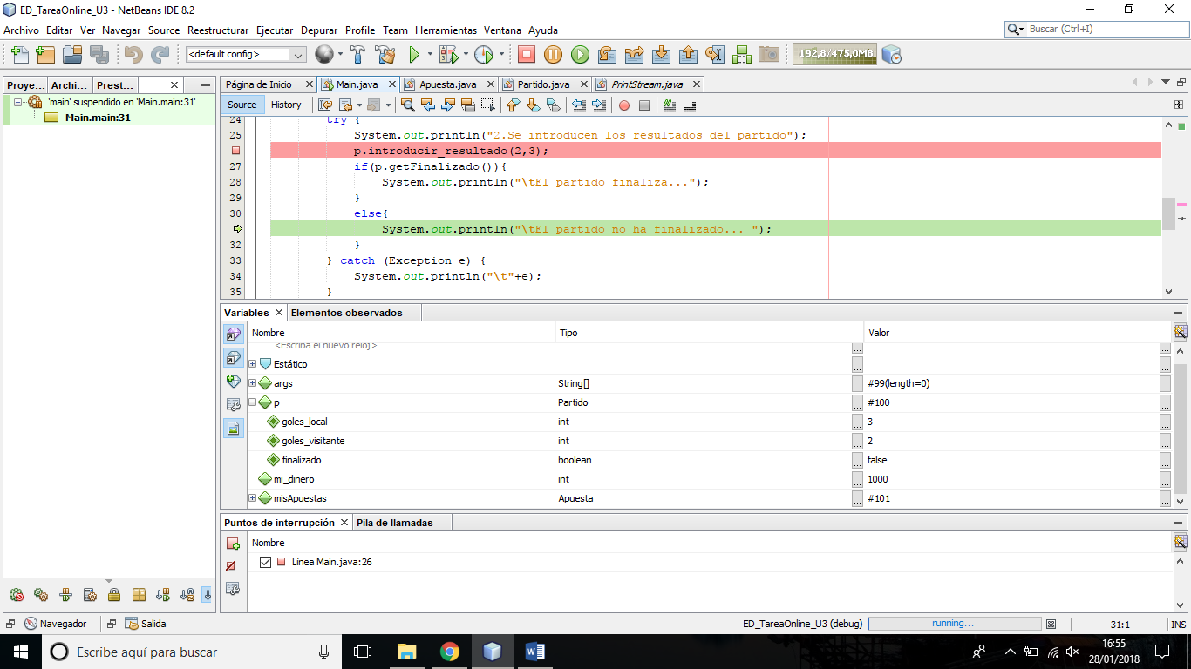

**1.b)**

**1.c)**

-En la clase *Partido*, cambiamos en el método introducir*_resultado* el valor de finalizado a true. También en el mismo método las líneas 37 y 38 correspondientes a los goles marcados por el equipo local y visitante tiene la variable al contrario, en la 37 seria ‘= g_local’ y la 38 ‘=g_visitante’.

-Siguiendo en la clase Apuesta, en la línea 46 no es ‘this.dinero_total = dinero - this.dinero_total;’ eso daría negativo lo correcto seria que le restase al dinero total lo de la apuesta, seria así ‘this.dinero_total = this.dinero_total - dinero;’

-Mas abajo en la línea 66, al dinero total no habría que multiplicarle, sino a la apuesta, para corregir esta línea solo debemos de poner detrás de la variante dinero_total un ‘+’ y por último multiplicamos por 10 a la variante dinero_apostado dentro de un paréntesis.

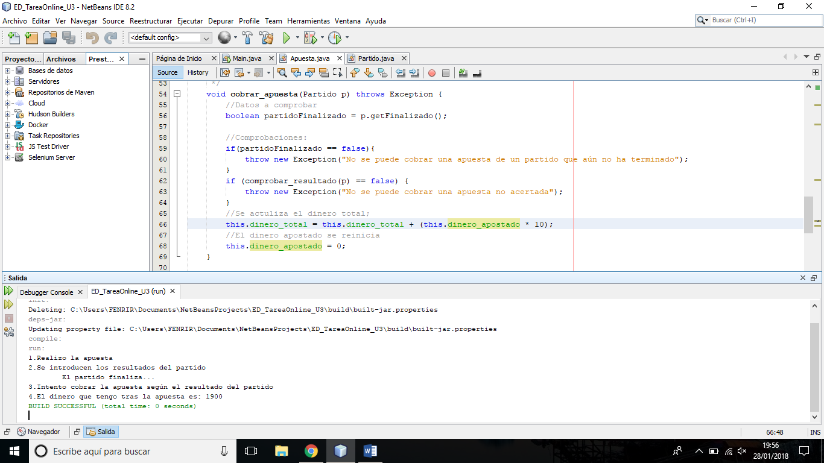

2.)

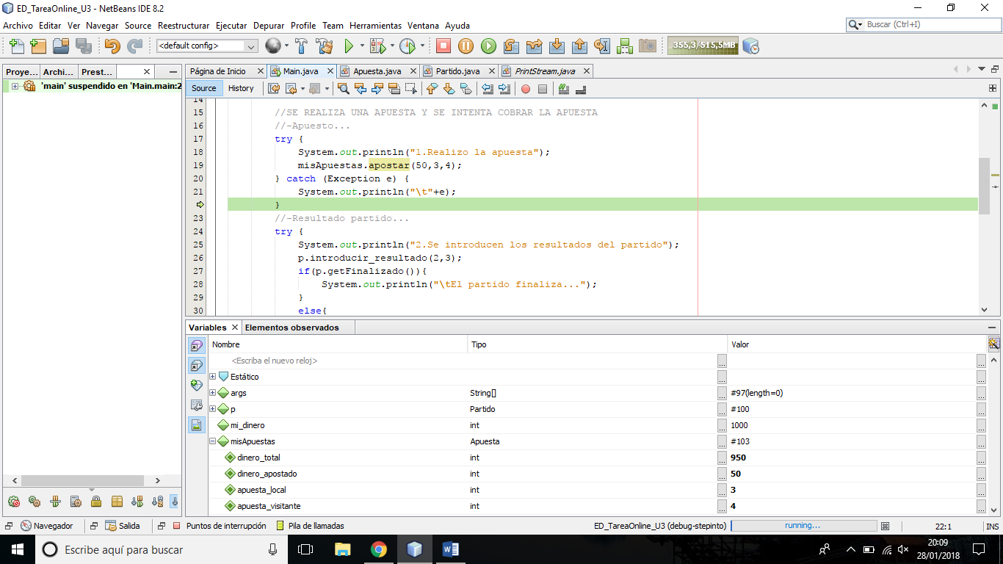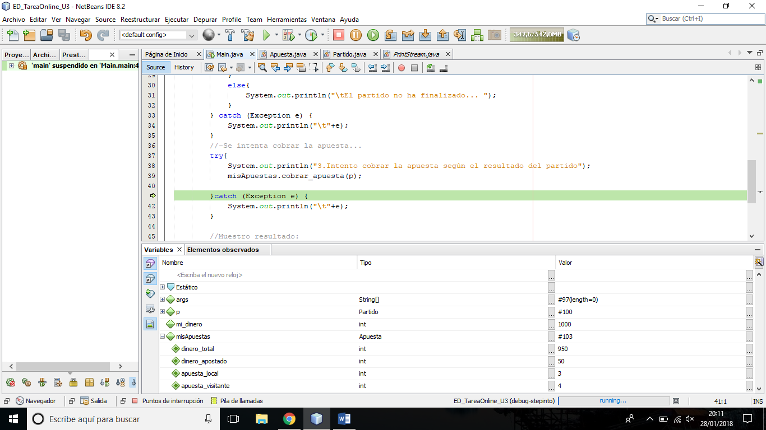

SEGUNDA PARTE

6.)

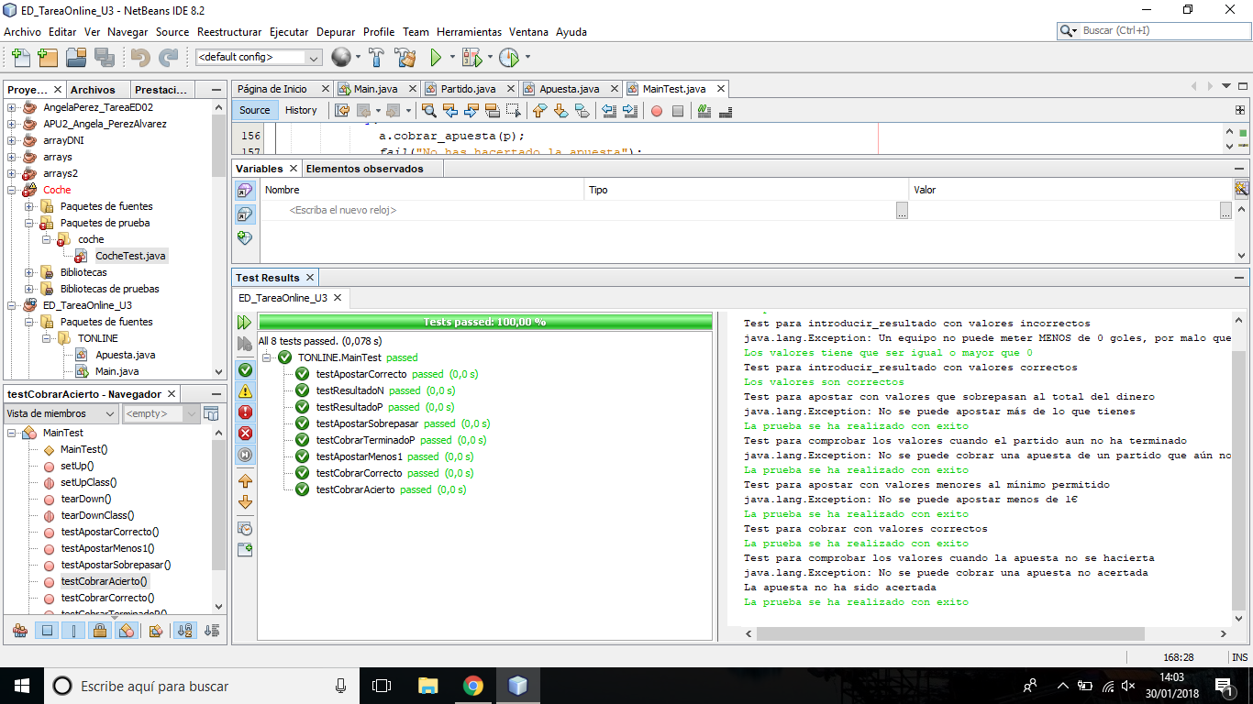

**testResultadoP** -> Ha actuado como se esperaba, por lo que, no ha saltado la excepción.

**testResultadoN** -> Como esta prueba esta hecha para que diera un fallo a propósito, ha saltado la excepción junto con su mensaje correspondiente del porque ha fallado.

**testApostarCorrecto** -> Ha actuado como se esperaba, por lo que, no ha saltado la excepción.

**testApostarSobrepasar** -> Como esta prueba está hecha para que diera un fallo a propósito, ha saltado la excepción junto con su mensaje correspondiente indicando el error que se ha producido, en este caso, que el numero de la apuesta es mayor al total del dinero.

**testApostarMenos1** -> Al igual que la anterior se pretendía que fallara y que saltase la excepción con su correspondiente mensaje, que indica que la variante de dinero tiene que ser mayor a 1€.

**testCobrarCorrecto** -> Ha actuado como se esperaba, por lo que, no ha saltado la excepción.

**testCobrarTerminadoP** -> Como esta prueba está hecha para que diera un fallo a propósito, ha saltado la excepción correspondiente debido a que la variante finalizado es false.

**testCobrarAcierto** -> En esta prueba ha saltado la excepción correspondiente al no devolver comprobar_resultado con un true, por lo que aparece el correspondiente mensaje.